本节所讲内容：
1、搭建LAMP网站架构
2、升级PHP5.4到PHP5.6
3、安装PHP扩展模块
4、实战1：使用OwnCloud建立属于自己私有的云存储网盘（百度网盘）
5、实战2：实现加密对外分享文件和在线播放黄色电影： 苍.avi


实战背景：
最近国内各大网盘纷纷关停，好多同学都被迫迁移文件。比如360网盘，但问题是，国内的网盘服务都是说停就停，根本没有哪个能真正让人放心，那么怎么办才好呢？

解决方案：
使用OwnCloud建立属于自己私有的云存储网盘


OwnCloud概述：
ownCloud 是一个开源免费专业的私有云存储项目，它能帮你快速在个人电脑或服务器上架设一套专属的私有云文件同步网盘，可以像百度网盘那样实现文件跨平台同步、共享、版本控制、团队协作等等。ownCloud 能让你将所有的文件掌握在自己的手中，只要你的设备性能和空间充足，那么用其来几乎没有任何限制。

ownCloud 跨平台支持 Windows、Mac、Android、iOS、Linux 等平台，而且还提供了网页版和 WebDAV 形式访问，因此你可以在任何电脑、手机上都能轻松获取你的文件了。
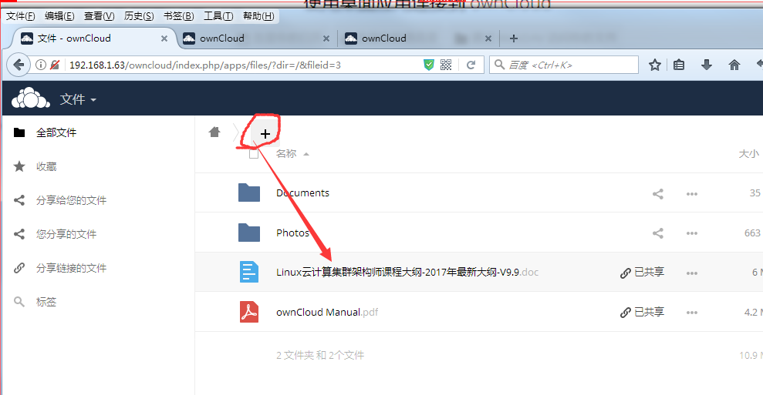
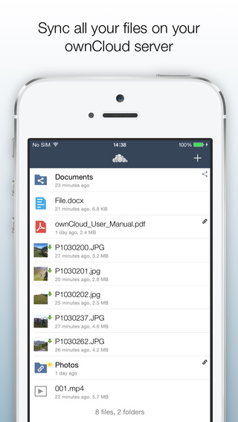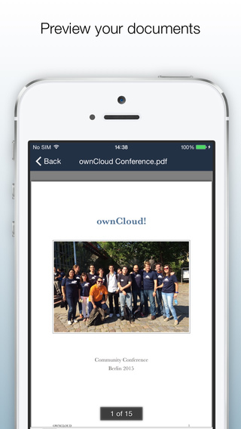

1、需要LAMP架构
实验环境：centos7.4 64位系统
[root@xuegod63 ~]# yum install -y httpd php php-mysql mariadb-server mariadb php-dom php-mbstring php-gd php-pdo
注：
httpd #apache web 服务器
php #php
mariadb-server mariadb # 不知道：1 知道：6
#从RHEL7.0/centos7.0开始，系统中自带的mysql数据库，更名为 mariadb-server 。 因为mysql已经被oracle收购了。 redhat公司就不可以随意使用mysql，因为mysql有商标的版权。
就像 google 发布了andriod后， 里面使用了java， oracle就起诉谷歌侵权。
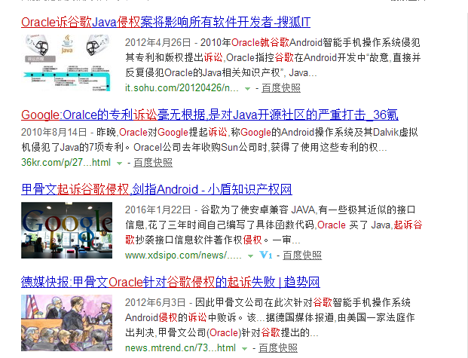
# PDO（PHP数据对象） 是一个轻量级的、具有兼容接口的PHP数据连接拓展
听风格，开眼界！

2、启动LAMP相关服务
[root@xuegod63 ~]# systemctl start httpd.service
[root@xuegod63 ~]# systemctl start mariadb.service

3、关闭防火墙
[root@xuegod63 ~]# systemctl stop firewalld
[root@xuegod63 ~]# systemctl disable firewalld

测试apache：
http://192.168.1.63

4、在搭建好的LAMP环境上部署 owncloud 站点
下载解压源码包，并移动到网站根目录下
通过xshell中的rz上传owncloud-10.0.1.zip 到linux系统中：
[root@xuegod63 ~]# unzip owncloud-10.0.1.zip
[root@xuegod63 ~]# cp -r owncloud /var/www/html/
[root@xuegod63 ~]# chown -R apache:apache /var/www/html/owncloud/

5、在MariaDB数据库中创建owncloud的数据库：
设置mysql的root密码：
[root@xuegod63 ~]# mysqladmin -u root password "123456"
[root@xuegod63 ~]# mysql -u root -p123456
MariaDB [(none)]> create database owncloud; #创建owncloud数据库:

6、通过web界面安装owncloud
http://192.168.1.63/owncloud
但是网页提示当前php版本是5.4，要求高于5.6，所以要更新php版本
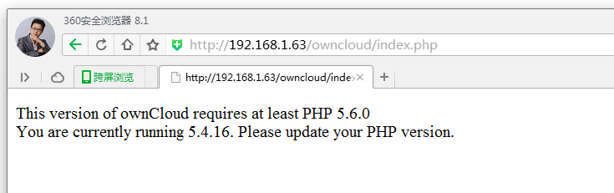
如何更新php5.4到php5.6 ？ 不会：1 会：6
手机上app软件会升级。 下载新版本软件-》双击安装-》安装的过程中，就把旧版本自动删除。
情况1：rpm包。原理和升级手机app一样，下载php5.6 ，然后安装。 安装的过程中，就把php5.4版本自动删除
情况2：如果是源码安装，可以保留原来，新编译一个路径就可以了。

方法1： 配置php本地 yum源：
将php5.6.tar.gz 上传到linux系统中

[root@xuegod64 ~]# tar zxvf php5.6.tar.gz
[root@xuegod64 php5.6]# cd /root/php5.6/

[root@xuegod64 php5.6]# rpm -Uvh *.rpm #升级php到5.6
# 通过 rpm -Uvh *.rpm 自动解决依赖关系。 这一招学到手：1

[root@xuegod63 php5.6]# php -v #查看
PHP 5.6.30 (cli) (built: Jan 19 2017 07:57:06)

方法2： 在线升级到php 5.6
[root@xuegod63 ~]# vim /etc/yum.repos.d/remi.repo #插入以下内容
[remi]
name=Remi's RPM repository for Enterprise Linux 6 - $basearch
#baseurl=http://rpms.remirepo.net/enterprise/6/remi/$basearch/
mirrorlist=http://rpms.remirepo.net/enterprise/7/remi/mirror
enabled=1
gpgcheck=0
gpgkey=file:///etc/pki/rpm-gpg/RPM-GPG-KEY-remi

[remi-php56]
name=Remi's PHP 5.6 RPM repository for Enterprise Linux 6 - $basearch
#baseurl=http://rpms.remirepo.net/enterprise/6/php56/$basearch/
mirrorlist=http://rpms.remirepo.net/enterprise/7/php56/mirror
# WARNING: If you enable this repository, you must also enable "remi"
enabled=1
gpgcheck=0
gpgkey=file:///etc/pki/rpm-gpg/RPM-GPG-KEY-remi

yum update php* 还是 yum upgrade php* ？ 有什么区别？

扩展：
yum -y update #升级软件包，改变软件设置和系统设置,系统版本内核都升级
yum -y upgrade #升级软件包，不改变软件设置和系统设置，系统版本升级，内核不改变

对MK现在讲课使用的这个环境，使用yum升级php时，你会使用什么命令？

[root@xuegod63 ~]# yum update php* #对于原系统就是一个全新环境，我们直接使用update，不怕php配置文件被删除。

重启apache 让php5.6 的配置文件生效
[root@xuegod63 ~]# systemctl restart httpd
在centos7上，不重启，动态加载httpd配置文件怎么做?
centos7 : systemctl reload httpd
RHEL6 : service httpd graceful

实战2： 安装php扩展模块
报错总结：
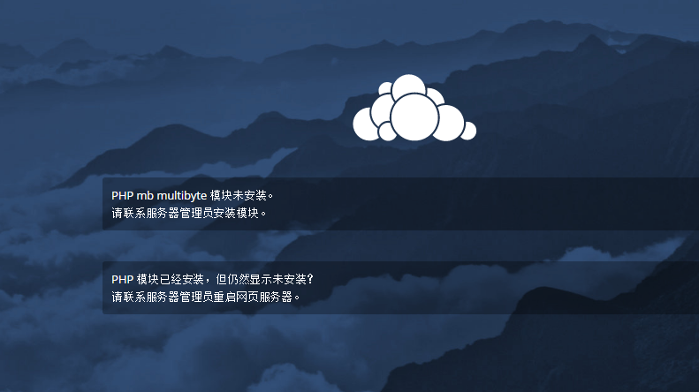
安装php扩展模块：
[root@xuegod63 php5.6]# rpm -ivh /opt/php-mbstring-5.6.30-1.el7.remi.x86_64.rpm [root@xuegod63 ~]# systemctl restart httpd.service

实战1：通过web界面安装owncloud私有云网盘
第一次输入的帐号，将做为网盘站点管理员。
http://192.168.1.63/owncloud/index.php
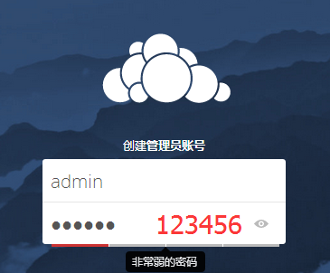
用户名： admin 密码： 123456
接下来输入数据库的用户： root 密码： 123456 数据库名： owncloud
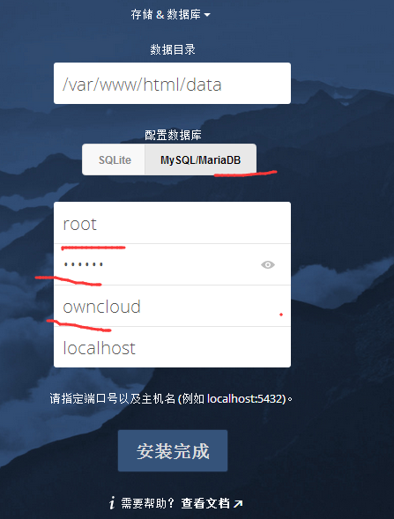

点击“安装完成”，接下来自动化安装
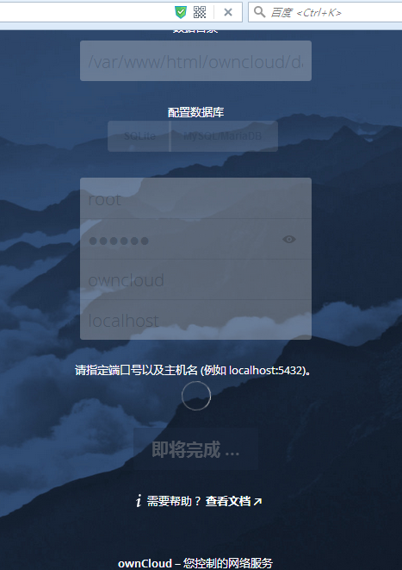
安装完后，使用admin 密码： 123456 登录系统，进行使用和管理
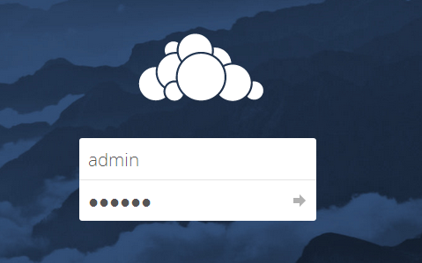

查看效果：
点击下载pc客户端：
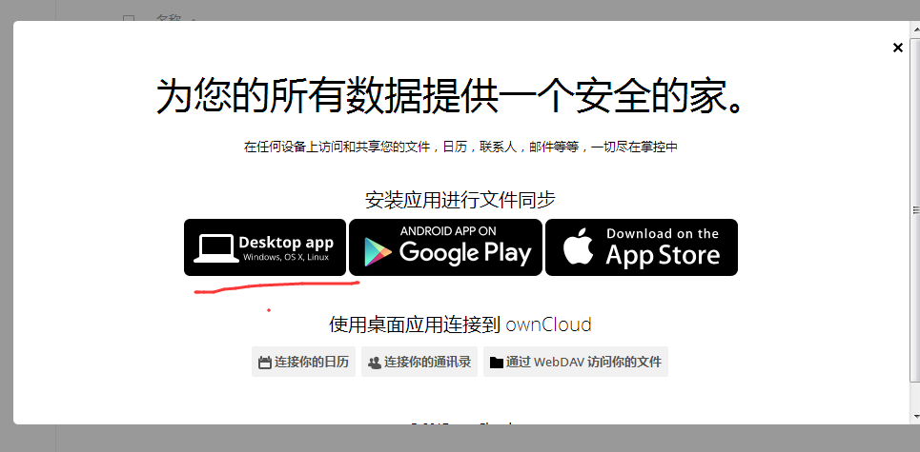

开始PC客户端安装：
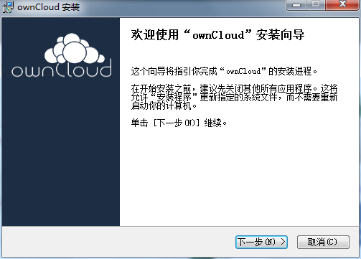
pc客户端连接到服务上：
http://192.168.1.63/owncloud #输入owncloud所在的链接。
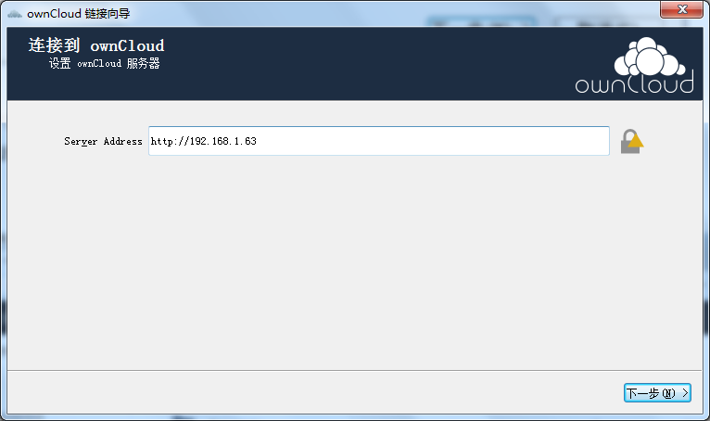
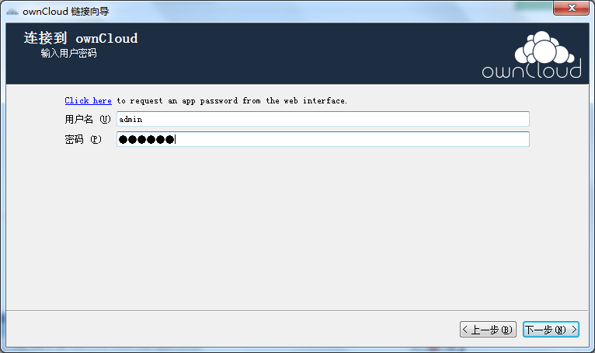

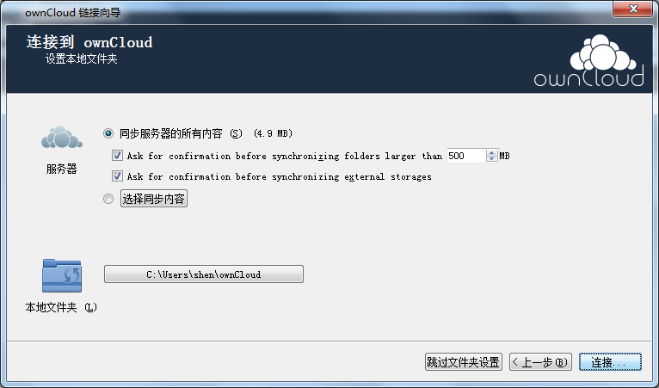
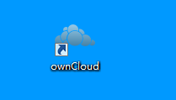 使用上百度网盘一样。

在web版本上上传文档：
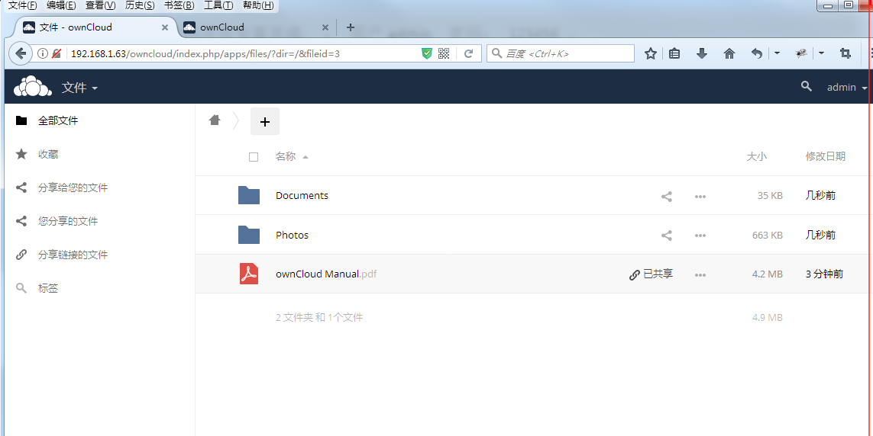
可以上传文档：

上传苍老师视频，实现在线播放：
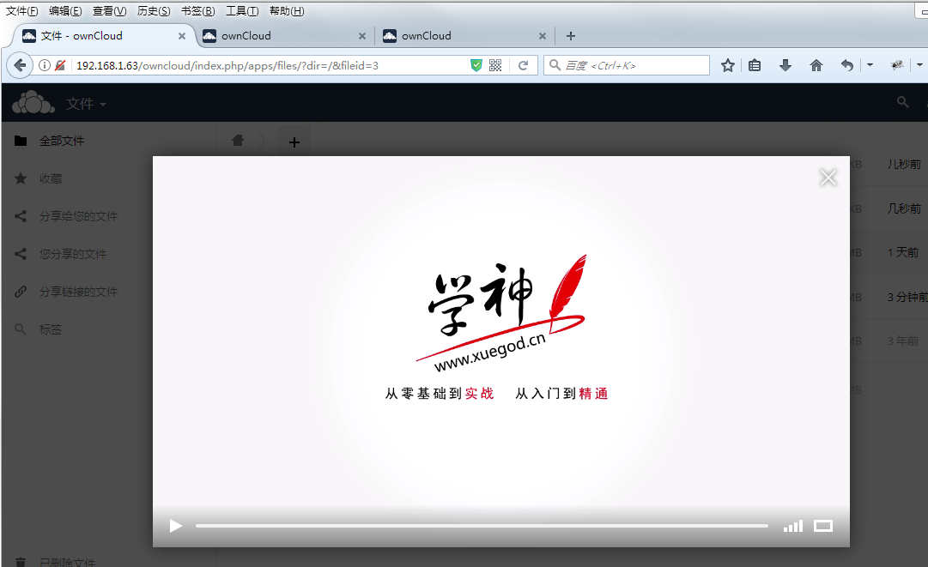

实战3： owncloud用户管理
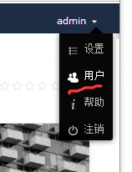
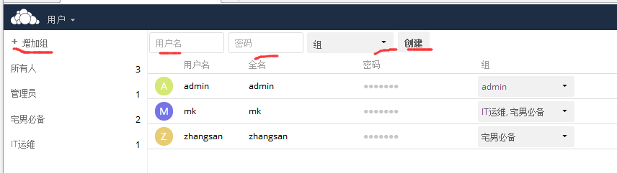

实战4： 增加插件，比如在线阅读word文档等功能
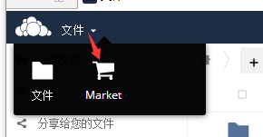

总结：
1、搭建LAMP网站架构
2、升级PHP5.4到PHP5.6
3、安装PHP扩展模块mbstring
4、实战1：使用OwnCloud建立属于自己私有的云存储网盘（百度网盘）
5、实战2：实现加密对外分享文件和在线播放黄色电影： 苍.avi

